监理工程日报
工程名称：兰考万华禾香板业8. 75MWp屋顶分布式项目
日 期 | 2022年 12月15日 |  | 星期四 | 天气情况 |  | 阴 |  | 温度-3~6℃
施工部位 | 材料堆放区域、贴面车间、成品库
出勤人数 | 施工人员：11 人 管理人员：6人
施工机械 | 1台叉车 1辆吊车
工作情况 | 施工进度 情 况 | 组件检测12箱（371片）、组件吊装（成品库、贴面车间）
工作情况 | 施工质量 情 况
工作情况 | 安全生产 情 况 | 安全生产情况可控。
工作情况 | 材料、设备进出场情况
工作情况 | 监理发出指令情况
工作情况 | 监理工作情况 | - 整理监理资料 2、旁站组件检测 3、旁站箱组件吊装
工作情况 | 设计变更、核定单情况
工作情况 | 现场需解决的问题
工作情况 | 疫情管控 | 无
填 报 人 | 王相成 |  |  |  | 审 核 人 |  | 王道春

监理工程日报影像
工程名称：兰考万华禾香板业8. 75MWp屋顶分布式项目
日 期 | 2022年12月15日 | 星期三 | 天气情况 | 阴 |  | 温度 -3~6℃
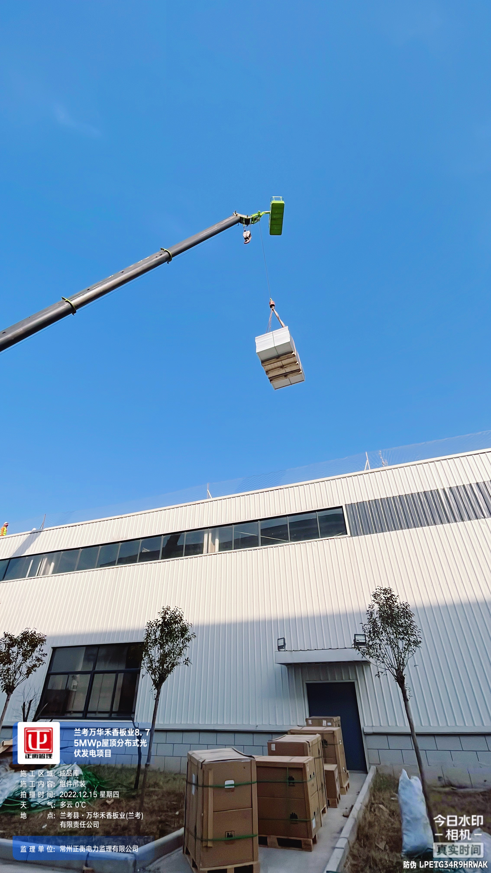
编 写 人 | 王相成 |  | 审 核 人 |  | 王道春

